T-Mobile发布OTA测试最新要求
来源： 互联网
新年伊始，进入了全年最寒冷的一月，在这滴水成冰的季节，也是各种新规发布实施的时候。2018年，美国运营商T-Mobile 发布了天线测试最新要求，详情见下方：
1、T-Mobile发布了2018Q3 RadiatedPerformance Document，主要包括三大更新。
· 新增LTE B71的限值如下，单位dBm
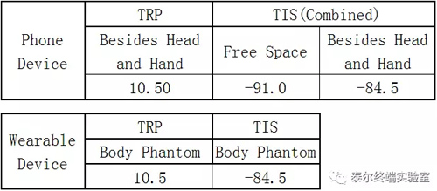
· 新增LAA B46自由空间TIS限值要求为-90dBm
· 新增NB-IOT 自由空间下的OTA测试用例，限值如下，单位dBm
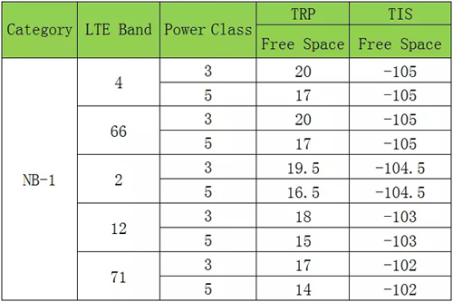
2、T-Mobile新要求对厂商的影响
T-Mobile新增的LTE B71为600MHz低频，LAAB46为5GHz高频，支持这些新频段的产品在天线设计时，需要确保更宽频率范围下的天线性能；
T-Mobile新增了NB-IoT的OTA测试用例并给出了明确的限值要求，后续NB-IoT设备在天线设计阶段以及性能摸底阶段需要依据上述限值要求进行相关评估。
以上变更情况已经开始实行，泰尔终端实验室具备了此次更新的全部测试能力和准备工作。泰尔终端实验室2013年成为T-Mobile授权的Non-Stock OTA测试实验室,截至目前仍然是中国唯一的T-Mobile Non-Stock OTA授权实验室。实验室每年都承担大量的T-MobileOTA项目，拥有丰富的测试经验，未来将继续为更多的国内外企业提供专业的T-Mobile OTA认证测试服务。

